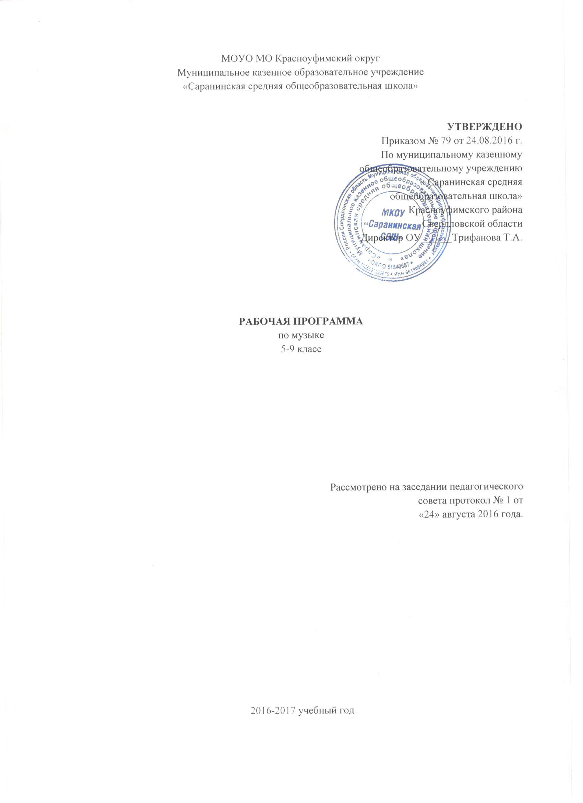

Рабочая программа для 5-8 классов по предмету «Музыка» составлена на основе
нормативных документов, определяющих содержание образования в области «Искусство»:
- Федерального Закона № 273- ФЗ от 29.12.2012 г. «Об образовании в Российской Федерации».
- Санитарно-эпидемиологических требований к условиям и организации обучения в общеобразовательных учреждениях 2.4.2.2821-10, утвержденные Постановлением Главного государственного санитарного врача Российской Федерации от 29.12.2010 г. №189.
- Приказа Министерства образования и науки РФ №1089 от 05.03.2004 «Об утверждении федерального компонента государственных образовательных стандартов начального общего, основного общего и среднего (полного) общего образования»
- Приказа Министерства образования и науки РФ от 09.03.2004 №1312 «Об утверждении федерального базисного учебного плана и примерных учебных планов для общеобразовательных учреждений РФ, реализующих программы общего образования» с изменениями, утвержденными приказом Минобрнауки России от 01.02.2012г. № 74 (вступил в силу с 01.09.2012 г.)
- Письма Департамента государственной политики в образовании Мои Н РФ от 07.06.2005 г. № 03-1263 «О примерных программах по учебным предметам федерального базисного учебного плана».
- Федерального компонента Государственного образовательного стандарта общего образования по учебному предмету «Искусство» (музыка)(Приказ№1089 от 05.03.2004г. МинобразованияРоссии);
- Требований к оснащению образовательного процесса в соответствии с содержательным наполнением учебных предметов Федерального компонента Государственного стандарта общего образования.
- Приказа Министерства образования и науки РФ (Минобрнауки России) от 27.12.2011 г. № 2885 «Об утверждении федеральных перечней учебников, рекомендованных (допущенных) к использованию в образовательном процессе в образовательных учреждениях, реализующих образовательные программы общего образования и имеющих государственную аккредитацию на 2012/2013 учебный год».
- Постановления Правительства Свердловской области от 17.01.2006г. № 15-ПП «О региональном (национально-региональном) компоненте государственного образовательного стандарта дошкольного, начального общего, основного общего и среднего (полного) общего образования Свердловской области».
- Национально-регионального компонента дошкольного, начального общего, основного общего и среднего (полного) общего образования Свердловской области
- Положением о текущей и промежуточной аттестации обучающихся МКОУ Саранинская СОШ, утвержденным приказом № 65/6 от 25.08.2014 года.
12. Примерными программами по предметам учебного плана.
13.Уставом муниципального казенного общеобразовательного учреждения Саранинская средняя общеобразовательная школа (в новой редакции), утвержденным приказом начальника муниципального отдела управления образованием муниципального образования Красноуфимский округ от 17.07.2013 года, зарегистрированным в МРИ ФНС России за № 2 Свердловской области (запись внесена в ЕГРЮЛ 30.07.2013 г., ГРН 2136619020657).
15)Авторской программы «Музыка» разработанной авторским коллективом под руководством Д. Кабалевского для 1-8 классов основной школы М:, Просвещение 2005.
16)Примерной программы основного общего образования по музыкальному искусству.

Музыкальное образование в основной школе способствуют формированию у обучающихся эстетического чувства, сознания, потребностей, вкуса, ощущения и осознания красоты и гармонии в музыкальном искусстве и жизни.
Особое значение в основной школе приобретает развитие индивидуально-личностного, эмоционально-ценностного отношения учащихся к музыке, музыкального мышления, формирование представления о музыке как виде искусстве, раскрытие целостной музыкальной картины мира, воспитание потребности в музыкальном самообразовании.
Рабочая программа является целостным курсом, который включает в себя основные виды музыкального творчества и способствует реализации главной цели музыкального образования – формированию духовной культуры личности, приобщению к общечеловеческим, овладению знаниями и опытом национального культурного наследия.
Программа реализует преемственность связи между начальной и средней школой, выстраивая содержание обучения в единый непрерывный курс.
Программа детализирует и раскрывает содержание стандарта, определяет общую стратегию обучения, воспитания и развития учащихся средствами учебного предмета в соответствии с целями изучения музыки, которые определены стандартом.
Рабочая программа разработана с целью – формирования музыкальной культуры как неотъемлемой части духовной культуры школьников.

Место учебного предмета в учебном плане:
Рабочая программа рассчитана на 35 часов в год (1 час в неделю) в 5 -8 классах.
Планируемые результаты освоения учебного предмета.

Учащиеся смогут понимать специфику музыки и выявлять родство художественных образов разных искусств (общность тем, взаимодополнение выразительных средств — звучаний, линий, красок), различать особенности видов искусства; наблюдать за многообразными явлениями жизни и искусства в их взаимосвязях, выражать своё отношение к искусству, оценивая художественно-образное содержание произведения и его влияние, направленное как на человека вообще, так и на самого учащегося; понимать значимость музыкального искусства для формирования личности человека в том или ином социальном контексте и независимо от него; выражать эмоциональное содержание музыкальных произведений в исполнении, участвовать в различных формах музицирования, проявлять инициативу в художественно-творческой деятельности.
Учащиеся смогут принимать активное участие в художественных событиях класса, музыкально-эстетической жизни школы, района, города и др. (музыкальные вечера, музыкальные гостиные, концерты для младших школьников и др.); самостоятельно решать творческие задачи, формулировать критическое мнение о концертах, спектаклях, кинофильмах, художественных выставках и др., оценивая их с художественно-эстетической точки зрения.
Содержание программы учебного предмета «Музыка»
Основное содержанием курса представлено следующими содержательными линиями: «Музыка как вид искусства», «Музыкальный образ и музыкальная драматургия», «Музыка в современном мире: традиции и инновации». Предлагаемые содержательные линии ориентированы на сохранение преемственности с курсом музыки в начальной школе.
Музыка как вид искусства. Основы музыки: интонационно-образная, жанровая, стилевая. Интонация в музыке как звуковое воплощение художественных идей и средоточие смысла. Музыка вокальная, симфоническая и театральная; вокально- инструментальная и камерно-инструментальная. Музыкальное искусство: исторические эпохи, стилевые направления, национальные школы и их традиции, творчество выдающихся отечественных и зарубежных композиторов. Искусство исполнительской интерпретации в музыке.
Взаимодействие и взаимосвязь музыки с другими видами искусства (литература, изобразительное искусство). Композитор — поэт — художник; родство зрительных, музыкальных и литературных образов; общность и различие выразительных средств разных видов искусства.
Воздействие музыки на человека, ее роль в человеческом обществе. Музыкальное искусство как воплощение жизненной красоты и жизненной правды. Преобразующая сила музыки как вида искусства.
Музыкальный образ и музыкальная драматургия. Всеобщность музыкального языка. Жизненное содержание музыкальных образов, их характеристика и построение, взаимосвязь и развитие. Лирические и драматические, романтические и героические образы и др.
Общие закономерности развития музыки: сходство и контраст. Противоречие как источник непрерывного развития музыки и жизни. Разнообразие музыкальных форм: двухчастные и трехчастные, вариации, рондо, сюиты, сонатно-симфонический цикл. Воплощение единства содержания и формы.
Взаимодействие музыкальных образов, драматургическое и интонационное развитие на примере произведений русской и зарубежной музыки от эпохи Средневековья до рубежа XIX— XX вв.: духовная музыка (знаменный распев и григорианский хорал), западноевропейская и русская музыка XVII—XVIII вв., зарубежная и русская музыкальная культура XIX в. (основные стили, жанры и характерные черты, специфика национальных школ).
Музыка в современном мире: традиции и инновации. Народное музыкальное творчество как часть общей культуры народа. Музыкальный фольклор разных стран: истоки и интонационное своеобразие, образцы традиционных обрядов. Русская народная музыка: песенное и инструментальное творчество (характерные черты, основные жанры, темы, образы). Народно-песенные истоки русского профессионального музыкального творчества. Этническая музыка. Музыкальная культура своего региона. Отечественная и зарубежная музыка композиторов XX в., ее стилевое многообразие (импрессионизм, неофольклоризм и неоклассицизм). Музыкальное творчество композиторов академического направления. Джаз и симфоджаз. Современная популярная музыка: авторская песня, электронная музыка, рок-музыка (рок-опера, рок-н- ролл, фолк-рок, арт-рок), мюзикл, диско-музыка. Информационно-коммуникационные технологии в музыке.

Современная музыкальная жизнь. Выдающиеся отечественные и зарубежные исполнители, ансамбли и музыкальные коллективы. Пение: соло, дуэт, трио, квартет, ансамбль, хор; аккомпанемент, a capella. Певческие голоса: сопрано, меццо-сопрано, альт, тенор, баритон, бас. Хоры: народный, академический. Музыкальные инструменты: духовые, струнные, ударные, современные электронные. Виды оркестра: симфонический, духовой, камерный, народных инструментов, эстрадно-джазовый.
Начиная с VI класса в учебники «Музыка» введен раздел «Исследовательский проект». Содержание проектов ориентирует учащихся на постижение в индивидуальной и коллективной деятельности вечных тем искусства и жизни.
В предлагаемых проектах могут взаимодействовать такие формы урочной и внеурочной деятельности учащихся, как индивидуальное и коллективное музицирование, театрализация (драматизация) художественных произведений, жизненных впечатлений школьников, творческие работы: изготовление альбомов, газет, составление коллекций, съемка видеофильмов, рисование, конструирование, литературное творчество (стихи, проза, эссе) и др.
Итогом деятельности по проекту может стать письменная творческая работа учащихся, которую они публично защищают. Защита проекта может проходить в форме компьютерной презентации, коллективного творческого дела: соревнования команд (КВН), музыкального ринга, всеобуча для родителей, музыкального спектакля (театрализации), представления для младших школьников и др.
Основные критерии оценки ученического проекта:
актуальность темы и предлагаемых решений, практическим направленность и значимость работы;
полнота и логичность раскрытия темы, ее законченность;
умение делать выводы и обобщения;
самостоятельность суждений, уровень творчества участников проекта, оригинальность раскрытия темы, решений;
умение аргументировать собственную точку зрения;
художественное оформление проекта (подбор музыкальных произведений, слайдов, рисунков; изготовление альбомом, стендов, газет, фотографий, видеороликов; литературное и сценическое сопровождение защиты проекта).

Учебно-тематический план
5 класс (35 часов)
 | Раздел | Кол-во часов
I | Музыка и литература
II | Музыка и изобразительное искусство

Учебно-тематический план
5 класс (35 часов)
 | Содержание | Кол-во часов
 | Музыка и литература
1 | Что роднит музыку с литературой. | 1 час
2-4 | Вокальная музыка. | 3 час
5-6 | Фольклор в музыке русских композиторов | 2 час
7 | Жанры инструментальной и вокальной музыки | 1 час
8-9 | Вторая жизнь песни | 2 час
10 | «Всю жизнь несу родину в душе…» | 1 час
11-13 | Писатели и поэты о музыке и музыкантах. | 3 час
14 | Первое путешествие в музыкальный театр. | 1 час
15 | Опера-былина Н.А. Римского-Корсакова «Садко». | 1 час
16 | Второе путешествие в музыкальный театр. | 1 час
17 | Музыка в театре, кино и телевидении. | 1 час
 | Музыка и изобразительное искусство
18 | Третье путешествие в музыкальный театр. | 1час
19 | Что роднит музыку с изобразительным искусством. | 1 час
20 | Небесное и земное в звуках и красках. | 1 час
21 | «Звать через прошлое к настоящему». | 1 час
22-23 | Музыкальная живопись и живописная музыка. | 2 часа
24 | Колокольные звоны в музыке и изобразительном искусстве | 1 час
25 | Портрет в музыке и изобразительном искусстве. | 1 час
26 | Волшебная палочка дирижёра. | 1 час
27 | Образы борьбы и победы в искусстве. | 1 час
28 | Застывшая музыка. | 1 час
29 | Полифония в музыке и живописи. | 1 час
30 | Музыка на мольберте. | 1 час
31 | Импрессионизм в музыке и живописи. | 1 час
32 | «О подвигах, о доблести, о славе…» | 1 час
33 | «В каждой мимолётности вижу я миры…» | 1 час
34 | Мир композитора. | 1 час
35 | Урок – концерт. | 1 час

Учебно-тематический план
6 класс (35 часов)
 | Раздел | Кол-во часов
I | Мир образов вокальной и инструментальной музыки. | 17
II | Мир образов камерной и симфонической музыки. | 18

Учебно-тематический план
6 класс (35 часов)
 | Содержание | Кол-во часов
 | Мир образов вокальной и инструментальной музыки.
1 | Удивительный мир музыкальных образов. | 1 час
2 | Образы романсов и песен русских композиторов. | 1 час
3 | Два музыкальных посвящения. | 1 час
4 | Портреты в музыке и живописи. | 1 час
5 | «Уноси моё сердце в звенящую даль…» | 1 час
6 | Музыкальный образ и мастерство исполнителя. | 1 час
7 | Обряды и обычаи в фольклоре и в творчестве композиторов. | 1 час
8 | Образы песен зарубежных композиторов. Искусство прекрасного пения. | 1 час
9 | Мир старинной песни. Баллада «Лесной царь».
10 | Образы русской народной и духовной музыки. Народное искусство Древней Руси. | 1 час
11 | Русская духовная музыка. | 1 час
12 | «Фрески Софии Киевской» | 1 час
13 | Симфония «Перезвоны». В. Гаврилина. Молитва. | 1 час
14 | Небесное и земное в музыке Баха. | 1 час
15 | Образы скорби и печали. | 1 час
16 | Фортуна правит миром. | 1 час
17 | Авторская песня: прошлое и настоящее. | 1 час
 | Мир образов камерной и симфонической музыки.
18 | Джаз – искусство XX века. | 1 час
19 | Вечные темы искусства и жизни. | 1 час
20 | Могучее царство Ф.Шопена. | 1 час
21 | Ночной пейзаж. | 1 час
22 | Инструментальный концерт. | 1 час
23 | Космический пейзаж. | 1 час
24-26 | Образы симфонической музыки. | 3 час
27 | Симфоническое развитие музыкальных образов. | 1 час
28 | Программная увертюра Л.В.Бетховена «Эгмонт» | 1 час
29 | Увертюра-фантазия П.И.Чайковского «Ромео и Джульетта» | 1 час
30-33 | Мир музыкального театра. | 4 часа
34 | Образы киномузыки. | 1 час
35 | Обобщение темы «Музыкальная драматургия» | 1 час

Учебно-тематический план
7 класс (35 часов)
 | Раздел | Кол-во часов
I | Особенности музыкальной драматургии сценической музыки | 35

Учебно-тематический план
7 класс (35 часов)
 | Содержание | Кол-во часов
 | Особенности музыкальной драматургии сценической музыки
1 | Классика и современность. | 1 час
2 | В музыкальном театре. Опера. | 1 час
3 | Опера М.И.Глинки «Иван Сусанин». | 1 час
4-5 | Опера А. П. Бородина «Князь Игорь». | 2 часа
6 | В музыкальном театре. Балет. | 1 час
7-8 | Балет Тищенко. «Ярославна». | 2 часа
9 | Героическая тема в русской музыке. | 1 час
10-11 | В музыкальном театре. «Мой народ - американцы». Опера Дж. Гершвина «Порги и Бесс» | 2 часа
12-13 | Опера Ж. Бизе«Кармен». | 2 часа
14 | Опера Ж. Бизе«Кармен». | 1 час
15 | Балет Р. К. Щедрина «Кармен-сюита». | 1 час
16 | Сюжеты и образы духовной музыки. | 1 час
17 | Рок-опера Уэббера «Иисус Христос-суперзвезда» | 1 час
18 | Музыка к драматическому спектаклю Кабалевского «Ромео и Джульетта» | 1 час
19 | «Гоголь-сюита» из музыки А. Г. Шнитке к спектаклю «Ревизская сказка» | 1 час
20 | Музыкальная драматургия -развитие музыки. | 1 час
21 | Два направления музыкальной культуры : светская и духовная музыка. | 1 час
22 | Камерная и инструментальная музыка: этюд. | 1 час
23 | Транскрипция | 1 час
24 | Циклические формы инструментальной музыки | 1 час
24-25 | Соната. | 2 часа
26-30 | Симфоническая музыка. | 5 часов
31 | Симфоническая картина К. Дебюсси «Празднества». | 1 час
32 | Инструментальный концерт. | 1час
33 | Дж. Гершвин. «Рапсодия в стиле блюз». | 1час
34 | Пусть музыка звучит! | 1 час
35 | Урок-концерт«Наполним музыкой сердца» | 1 час

Учебно-тематический план
8 класс (35 часов)
 | Содержание | Кол-во часов
1 | Музыка в жизни современного человека. | 1 час
2-4 | Музыка открывает новые грани мира | 3 часа
3-6 | Музыка как универсальный способ общения | 4 часа
7-12 | Красота в музыке и жизни. | 6 часов
13-14 | Прекрасное пробуждает доброе. | 2 часа
15-18 | Воздействующая сила музыки | 4 часа
19-21 | Музыка предвосхищает будущее | 3 часа
22-24 | Дар созидания. Практическая функция. | 3 часа
25-32 | Музыка и открытие мира для себя. | 8 часов
33-35 | Исследовательский проект: «Полна чудес могучая природа». | 3 часа

